INFOBROCHURE DERDE LEERJAAR

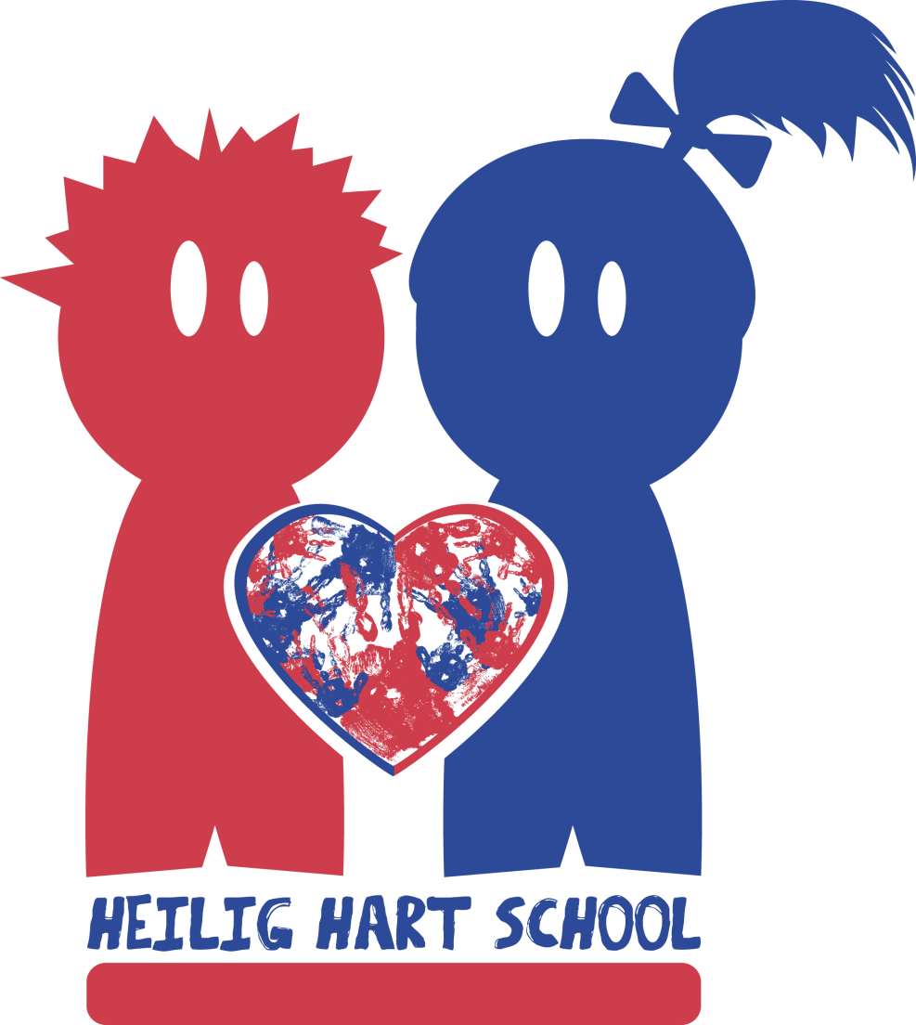

Schooljaar: 2026 - 2027

Welkom in het derde leerjaar!
Een nieuw schooljaar betekent nieuwe dingen leren, uitdagingen aangaan, fouten mogen maken en vooral veel groeien.
In dit boekje vindt u de belangrijkste informatie over onze klas, de leerstof, afspraken en manieren waarop u uw kind thuis kunt ondersteunen.
We vinden het belangrijk dat kinderen stap voor stap zelfstandiger worden. We begeleiden hen hierin met duidelijke afspraken, structuur en veel aanmoediging.
Samen met u willen we er een fijn en leerrijk schooljaar van maken!

Onze klas digitaal

De persoonlijke inloggegevens van uw kind vindt u in de agenda.
Platform Waarom gebruiken we dit?

Questi Belangrijke berichten van school

Facebookpagina Foto’s en sfeerbeelden uit onze klas
HH Temse derde leerjaar

Klaspagina Algemene informatie
https://heiligharttemse.be/klaspagina/3e-leerjaar/

Bingel Oefenen
https://www.bingel.be/pupil/authentication/login
Inloggegevens: zie agenda

Kabas Oefenen
https://www.kabas.be
Inloggegevens: zie agenda

Scoodle Play Oefenen
https://scoodleplay.plantyn.com/
Inloggegevens: zie agenda

Verkeerstoets Oefenen
https://www.verkeerstoetszilver.be/
Inloggegevens: zie agenda

Andere oefensites Extra inoefenen
https://www.computermeester.be/3deleerjaar.htm
https://www.demaaltafels.be/

Wat leert uw kind in het derde leerjaar?

Wiskunde
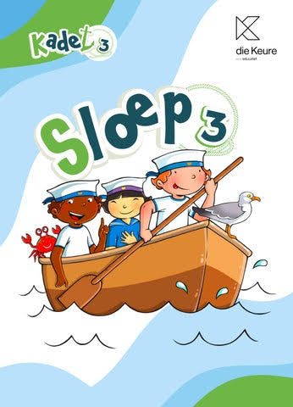

In het derde leerjaar werken we met de methode Kadet. De verschillende wiskundedomeinen komen systematisch en evenwichtig aan bod: getallenkennis, bewerkingen, meten en metend rekenen en meetkunde. Probleemoplossend denken en toepassingen worden geïntegreerd in de verschillende onderdelen.
We bouwen verder op de rekenvaardigheden uit het tweede leerjaar. Zo werken we onder andere aan getallen tot 1000, hoofdrekenen, cijferen, breuken, meten, meetkunde en probleemoplossend denken.
We besteden veel aandacht aan inzicht, inoefening, automatiseren en herhaling. Belangrijke leerstof keert regelmatig terug en de tafels worden bijna dagelijks geoefend. We differentiëren daarbij volgens de onderwijsbehoeften van de kinderen.

Tafels
Een vlotte tafelkennis is belangrijk om nieuwe rekenleerstof vlot te kunnen verwerken. Daarom oefenen we de tafels regelmatig in de klas.
Ook thuis helpt kort en regelmatig oefenen enorm. Liever elke dag vijf minuten dan één keer per week een halfuur.

Kadet, oefenen en evalueren
De leerstof is opgebouwd in Kapen. Binnen elke Kaap is er aandacht voor nieuwe leerstof, inoefening, herhaling en evaluatie.
In het derde leerjaar verwachten we niet dat kinderen thuis uitgebreid studeren voor een wiskundetoets. Regelmatig oefenen en onderhouden van de basisvaardigheden blijft wel belangrijk.
Er is wekelijks een huistaak voor rekenen. Daarnaast kunnen de kinderen op Kabas extra oefenen en de leerstof verder inoefenen op hun eigen niveau.

Taal en wereld

Vanaf dit schooljaar werken we in het derde leerjaar met Labo Taal en wereld. Labo combineert taal en wereldoriëntatie in één methode. Door taal en kennis over de wereld met elkaar te verbinden, bouwen de kinderen niet alleen hun taalvaardigheid op, maar ook hun kennis en woordenschat.
We werken gedurende een aantal weken rond een rijk en kennisrijk thema. Binnen elk thema komen verschillende taaldomeinen aan bod: lezen, luisteren, spreken, schrijven en taalbeschouwing. De kinderen leren nieuwe woorden en begrippen en gebruiken deze vervolgens in verschillende taalactiviteiten.
Ook wereldoriëntatie is geïntegreerd in de thema's. We verdiepen ons onder andere in geschiedenis, aardrijkskunde, wetenschap en techniek. De kinderen leren niet alleen kennis, maar worden ook uitgedaagd om te onderzoeken, te redeneren, verbanden te leggen en toe te passen.

Lezen
Lezen krijgt een belangrijke plaats binnen Labo. We lezen veel en gevarieerd en besteden aandacht aan zowel vlot en vloeiend lezen als begrijpend lezen.
Bij begrijpend lezen werken we met rijke teksten die meerdere keren worden gelezen, telkens met een ander leesdoel. Zo leren de kinderen niet alleen wat er in een tekst staat, maar ook hoe ze een tekst beter kunnen begrijpen en informatie kunnen verwerken.
We willen kinderen zoveel mogelijk leeskilometers laten maken en tegelijk hun leesmotivatie stimuleren. Daarom is er veel aandacht voor verschillende soorten teksten en boeken.
Regelmatig lezen thuis is een grote meerwaarde. Een kwartiertje lezen per dag kan al een mooi verschil maken voor leesvaardigheid, woordenschat en taalontwikkeling. Een strip, informatief boek, tijdschrift of samen lezen telt ook mee.

Spelling


Voor spelling werken we met de aparte leerlijn Labo Spelling. De spellinglessen volgen een duidelijke en stapsgewijze opbouw. Nieuwe spellingmoeilijkheden worden aangebracht, samen ingeoefend en daarna regelmatig herhaald.
We besteden veel aandacht aan het automatiseren van spellingregels en het correct toepassen ervan in nieuwe woorden en teksten.
De kinderen oefenen zowel in de klas als digitaal. Via Kabas kunnen ze extra oefenen en hun spellingvaardigheden verder inoefenen.

Samen leren
Tijdens de lessen werken de kinderen regelmatig alleen, per twee of in kleine groepjes. Ze leren luisteren naar elkaar, overleggen, hun ideeën verwoorden en samen tot een oplossing komen.
De leerkracht geeft eerst duidelijke instructie, waarna de kinderen steeds zelfstandiger aan de slag gaan. We begeleiden en ondersteunen waar nodig.

Godsdienst
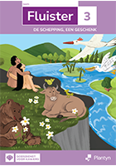

Vanaf dit schooljaar werken we met de methode Fluister.
Tijdens de godsdienstlessen maken de kinderen op een eigentijdse en actieve manier kennis met verhalen en thema's uit het christelijke geloof. We staan stil bij belangrijke momenten uit het kerkelijk jaar en bij thema's die aansluiten bij de leefwereld van de kinderen.
Daarnaast is er ruimte om kennis te maken met andere levensbeschouwingen en om met elkaar in gesprek te gaan over waarden, normen, respect en samenleven.
We vinden het belangrijk dat kinderen niet alleen kennis opdoen, maar ook leren nadenken over zichzelf, de ander en de wereld rondom hen.

Schrift

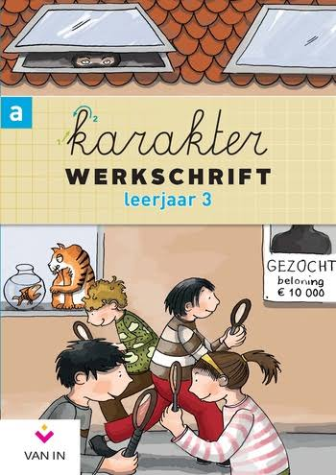

Voor schrift blijven we werken met onze vertrouwde methode Karakter.
We besteden aandacht aan een verzorgd, leesbaar en nauwkeurig handschrift. De kinderen oefenen verder op het schrijven van kleine letters, hoofdletters en verbindingen en leren steeds zelfstandiger schrijven op één schrijflijn.
We oefenen meerdere keren per week. Naast het inoefenen van de schrijfbewegingen besteden we aandacht aan een goede schrijfhouding en pengreep.

Muzische opvoeding
Tijdens de muzische lessen krijgen de kinderen volop kansen om te ontdekken, te creëren en zichzelf uit te drukken.
De verschillende muzische domeinen komen doorheen het schooljaar aan bod:
- beeld
- muziek
- drama
- bewegingsexpressie
- muzisch taalgebruik
We werken zowel individueel als in duo's en groepjes. Experimenteren, plezier beleven, samenwerken en een eigen idee durven uitwerken staan centraal.
Muzische vorming komt meerdere keren per week aan bod. Per rapportperiode wordt één muzisch onderdeel geëvalueerd aan de hand van een muzorapport.

Verkeer
Voor verkeer werken we met het materiaal van de Vlaamse Stichting Verkeerskunde (VSV).
Elke maand staat een ander verkeersthema centraal. We leren de verkeersregels kennen, maar vinden het minstens zo belangrijk dat kinderen leren om zich veilig, zelfstandig en verantwoordelijk in het verkeer te gedragen.
We proberen de verkeerslessen zoveel mogelijk te verbinden met situaties uit het dagelijkse leven, bijvoorbeeld tijdens een wandeling naar de bibliotheek, een leeruitstap of andere activiteiten buiten de school.
In het derde leerjaar nemen de kinderen deel aan de Verkeerstoets Zilver. De leerlingen kunnen gedurende het schooljaar online oefenen en worden in de klas hierop voorbereid.

Bewegingsopvoeding en zwemmen
Bewegingsopvoeding is een belangrijk onderdeel van de schoolweek. De kinderen krijgen kansen om te bewegen, samen te werken, nieuwe vaardigheden te leren en plezier te beleven aan sport en beweging.
De lessen bewegingsopvoeding zijn verplicht. Wanneer een kind niet kan deelnemen, vragen we een doktersattest.
Praktische afspraken:
Turnen
- Turnpantoffels
- Blauw/zwart turnbroekje zonder zakken
- Turn-T-shirt wordt op school aangekocht
Zwemmen
De zwemlessen gaan door in het Vitabad in Temse.
- Zwemlessen tot en met 17 december
- Badmuts is VERPLICHT
- Lang haar in een staart
- Zwembroek/badpak
- Handdoek

Leren leren en zelfstandigheid
In het derde leerjaar leren kinderen steeds zelfstandiger leren en plannen.
We leren hen stap voor stap hoe ze een taak kunnen aanpakken, hoe ze hun werk kunnen plannen en hoe ze kunnen ontdekken welke manier van leren voor hen het beste werkt.
Tijdens de lessen oefenen we onder andere op het selecteren van belangrijke informatie, aanduiden, ordenen en verwerken van leerstof. We leren kinderen ook om niet zomaar te lezen, maar zichzelf vragen te stellen en actief met de leerstof aan de slag te gaan.
Wanneer er een les geleerd moet worden, krijgen de kinderen tijdig mee wat ze moeten kennen en hoe ze dit kunnen oefenen.
Hoe kunt u helpen?
Laat uw kind eerst zelf proberen. Vraag bijvoorbeeld: “Wat moet je kennen?” of “Hoe ga je dit aanpakken?” Help pas wanneer uw kind echt vastloopt. Zo leert uw kind steeds meer zelfstandig studeren.

Dagstarter, agenda, huiswerk en leren
Elke schooldag starten we met een dagstarter.
De dagstarter bevat korte oefeningen waarmee we leerstof uit verschillende domeinen opnieuw inoefenen. Zo krijgen belangrijke vaardigheden regelmatig een kleine herhaling.
Wanneer de kinderen 's morgens binnenkomen, maken ze hun boekentas leeg en leggen ze hun huiswerk klaar. Daarna nemen ze hun dagstarter en gaan ze zelfstandig en in stilte aan het werk.
We werken ongeveer vijf minuten. Daarna bespreken en verbeteren we de oefeningen samen.
Het is niet erg wanneer een dagstarter niet helemaal af is. We vinden het vooral belangrijk dat de kinderen rustig starten en zoveel mogelijk zelfstandig aan het werk gaan.

Agenda, taken en lessen leren:

- De agenda helpt de kinderen om stap voor stap zelfstandiger te plannen en verantwoordelijkheid op te nemen voor hun schoolwerk.
- De kinderen noteren hun taken en lessen en leren vooruitkijken naar wat er moet gebeuren. Taken en lessen worden tijdig aangekondigd.
- Er kan regelmatig extra geoefend worden op bijvoorbeeld tafels of bewerkingen.
- We vragen om de agenda dagelijks samen met uw kind te bekijken en te paraferen.
- Toetsen worden regelmatig meegegeven naar huis. We vragen om deze samen met uw kind te bekijken, te ondertekenen en terug mee naar school te geven. De toetsen worden daarna op school bewaard

Wat verwachten we van elkaar?

Wat verwachten we van uw kind?
We leren de kinderen om:
- netjes en geconcentreerd te werken;
- goed te luisteren en instructies op te volgen;
- hulp te vragen wanneer iets moeilijk is;
- zorg te dragen voor eigen materiaal en dat van anderen;
- verantwoordelijkheid te nemen voor taken en afspraken;
- problemen te bespreken wanneer iets niet goed loopt;
- respectvol om te gaan met anderen.
We willen dat elk kind zich veilig, gewaardeerd en goed voelt in onze klas. Wanneer er een probleem is, mag een kind dit altijd vertellen. Samen zoeken we naar een oplossing.

Wat verwachten we van u als ouder?
U kunt uw kind helpen door:
- ervoor zorgen dat uw kind op tijd op school is;
- de agenda samen met uw kind bekijken;
- taken en lessen opvolgen;
- regelmatig lezen en oefenen;
- contact opnemen wanneer iets moeilijk loopt.
Huiswerk is een verantwoordelijkheid van het kind. Ouders helpen door te ondersteunen, aan te moedigen en mee te kijken. Het is niet de bedoeling dat u het huiswerk samen met uw kind maakt of verbetert. Aanmoedigen, opvolgen en samen bekijken wat lukt en wat moeilijk is, is voldoende.
Tot slot

Een nieuw schooljaar is een jaar vol leren, ontdekken, proberen, fouten maken, groeien en plezier beleven.
We willen samen met de kinderen stap voor stap werken aan zelfstandigheid, vertrouwen en verantwoordelijkheid. Daarbij vinden we een goede samenwerking tussen kind, ouders en school heel belangrijk.
Heeft u een vraag of bezorgdheid? Spreek ons gerust aan voor of na schooltijd. U kunt ook een berichtje meegeven in de agenda, mailen of een bericht sturen via Questi.

Samen maken we er een fijn, leerrijk en warm schooljaar van!

Groeien doen we samen, ...



iedereen groeit mee!

